|  |  |  |
| --- | --- | --- |
| WZWI - Projekt | | |
| Projekt | Temat:  Identyfikacja tożsamości obrazy daktyloskopijne skaner FingerPrint | |
| Grupa lab.: | 1. Imię i nazwisko: | |
| Zespół: |
| Data wykonania ćwiczenia:  29.01.2023r. | Data oddania sprawozdania:  30.01.2023r. | Ocena: |

**Wstęp teoretyczny**

**Rys historyczny**

Początki zainteresowania człowieka liniami papilarnymi sięgają neolitu. Z tamtej epoki pochodzą bowiem malowidła naskalne, odnalezione w jaskiniach i grobowcach. Na przestrzeni wieków ludzie wykorzystywali odciski palców jako formę podpisu pod różnymi umowami oraz aktami własności rzeczy. Naukowe prace nad liniami papilarnymi zostały podjęte na przełomie XIX i XX wieku przez Henry’ego Fauldsa, Williama Herschela i Francisa Galtona, zaliczanych do prekursorów podstaw tej techniki śledczej. W II Rzeczypospolitej jednym z pionierów wprowadzenia daktyloskopii do prac Policji Państwowej był insp. Wiktor Ludwikowski, autor pierwszego polskiego „Podręcznika dla Służby Daktyloskopijnej”.

**Zastosowania**

Odciski linii papilarnych mogą służyć do zabezpieczeń oraz uwierzytelniania – technika ta szeroko używana jest np. w smartfonach oraz bankowości internetowej. Dzięki niej użytkownicy mogą wprowadzić dodatkowe, biometryczne zabezpieczenie swoich danych lub transakcji. Analiza odcisków linii papilarnych jest także bardzo często stosowana w kryminalistyce. Do jej podstawowych zadań należy identyfikacja osób na podstawie zabezpieczonych śladów daktyloskopijnych ujawnionych na miejscu zdarzenia. Identyfikacja daktyloskopijna zajmuje się wykonywaniem badań na podstawie: śladów linii papilarnych (palców, dłoni, stóp); odwzorowań budowy poletkowej skóry; odwzorowań czerwieni wargowej; odwzorowań małżowiny usznej; śladów rękawiczek i odwzorowań struktury materiału.

**Paradygmaty biometrii odcisku**

1. **Niezmienność linii papilarnych (podstawa rozpoznawania odcisków)** - linie papilarne są niezmienne od ich uformowania w okresie prenatalnym, aż do całkowitego ich rozkładu po śmierci.
2. **Niepowtarzalność linii papilarnych (podstawa klasyfikacji odcisków)** - nie istnieją dwie osoby z identycznym układem linii papilarnych.
3. **Nieusuwalność** - jedynie głębokie rany, oparzenia lub choroby mogą wywołać zmiany w wyglądzie linii papilarnych.

**Poziomy obserwacji:**

* **Elementy podstawowe:** grzbiety i doliny
* **Poziom globalny:** rdzeń i punkty osobliwe
* **Poziom lokalny:** minucje (detale Galtona)
* **Poziom szczegółów:** pory, brodawki, zmarszczki, blizny, linie zdegenerowane

**Elementy podstawowe:** grzbiety i doliny

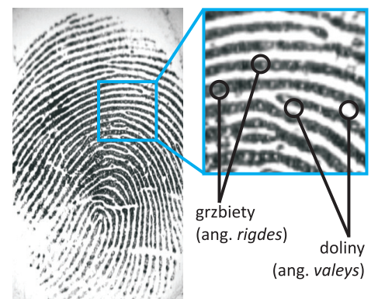

**Poziom globalny:** rdzeń i punkty osobliwe

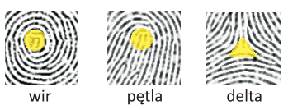

Punkty osobliwe:

* wir, pętla, delta
* podstawa klasyfikacji odcisków

Rdzeń:

* tożsamy z najbardziej na północ wysuniętym punktem osobliwych typu wir lub pętla
* dla odcisków nieposiadających punktów osobliwych tożsamy z położeniem maksymalnej krzywizny linii (trudne do określenia)
* niezbędny w celu wyrównania obrazów przed identyfikacją

**Lokalizacja punktów osobliwych**

* **indeks Poincar´e**

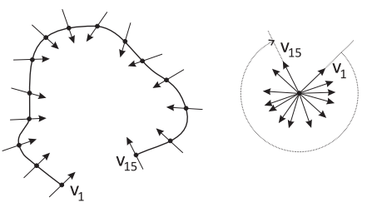

1. Całkowita rotacja wzdłuż krzywej pola wektorowego
2. Obraz kierunkowy odcisku pole wektorowe (brak informacji o zwrocie wektorów) - losowy wybór zwrotu pierwszego wektora

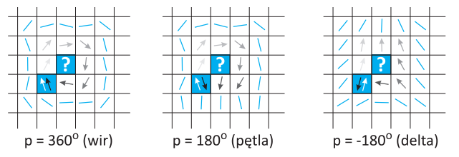

Cztery dyskretne wartości indeksu:

0 – punkt nie należy do regionu pkt. osob.   
360 – punkt należy do regionu typu wir   
180 – punkt należy do regionu typu pętla   
−180 – punkt należy do regionu typu delta

* **Estymacja obrazu kierunkowego**

1. Pole gradientu (dyskretnego)  
   
2. Pole kierunków ortogonalne do pola gradientu; elementy nie posiadają zwrotu
3. Obraz kierunkowy ≡ pole średnich lokalnych kierunków
4. Uśrednianie w obszarach np. 8×8 punktów

**Poziom lokalny – Minucje (detale Galtona)**

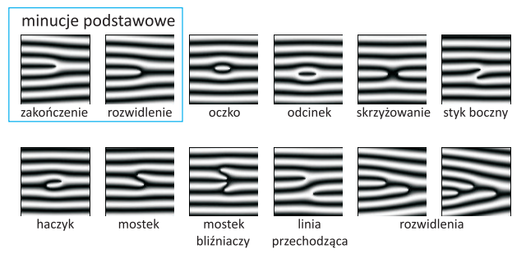

**Reprezentacja obrazu**

1. Pełny (surowy) obraz ISO/IEC 19794-4:2005
2. Obraz po kompresji
   1. WSQ (Wavelet Scalar Quantization, kompresja falkowa wykorzystywana przez FBI)
      1. transformata falkowa
      2. kwantyzacja współczynników rozwinięcia falkowego
      3. kodowanie Huffmana
   2. JPEG, JPEG2000, PNG
   3. JPEG, JPEG2000, PNG
3. Dane spektralne ISO/IEC 19794-3:2006
   1. podział obrazu na regiony
   2. przekształcenie kosinusowe
   3. dyskretna transformata Fouriera
   4. filtry Gabora
4. Obraz szkieletowy (reprezentacja symboliczna linii) ISO/IEC 19794-8:2006
5. Obraz cech (np. minucji) ISO/IEC 19794-2:2005

**Zakłócenia**

1. Deformacje liniowe i afiniczne
   1. przesunięcia i obroty palca, inny kąt ułożenia palca (problem małych sensorów)
2. Deformacje nieliniowe (zniekształcenia elastyczne)
   1. różna siła docisku
   2. mapowanie 3D ⇒ 2D
   3. główna przyczyna zmienności wewnątrzklasowej
3. Różne obszary pomiarowe
4. Własności skóry (sucha, spocona, chora, zraniona)
   1. grzbiety nie kontaktują się z powierzchnią urządzenia
   2. niekompletny obraz odcisku
   3. nieciągłości linii
   4. sklejenia linii
5. Odciski utajone pozostałe po poprzednich pomiarach
6. Niedokładność urządzenia pomiarowego

Przykładowe obrazy odcisku dla skóry: normalnej, suchej i wilgotnej:

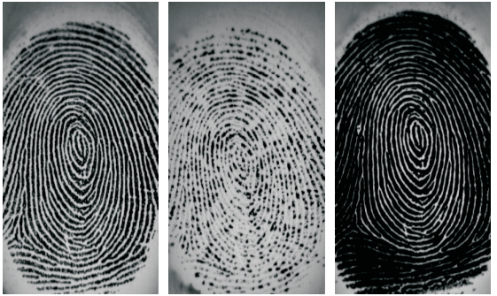

**Przetwarzanie wstępne**

1. Uwypuklanie grzbietów i dolin
   1. lokalna selektywność kierunkowa i częstotliwościowa: transformata Fouriera, filtry Gabora, przekształcenia falkowe
   2. odpowiedź filtrów osiąga maksimum na kierunkach ortogonalnych do grzbietów
2. Wyrównywanie jasności i ostrości obrazu
   1. wyrównywanie histogramu
   2. filtracja Laplace’a

**Klasyfikacja metod rozpoznawania**

1. Porównywanie na poziomie globalnym (ang. level 1 fingerprint matching)
   1. lokalne własności obrazu kierunkowego
   2. filtracja obrazu (np. falkowa) + kwantyzacja wyniku filtracji (budowanie “kodu odcisku”)
   3. metody korelacyjne
2. Porównywanie na poziomie lokalnym (ang. level 2 fingerprint matching)
   1. reprezentacja odcisku jako mapy minucji (położenie i orientacja, rzadko typ minucji)
   2. poszukiwanie maksymalnej liczby par “pasujących” minucji
   3. podejście zdecydowanie najpopularniejsze
3. Porównywanie na poziomie szczegółów (ang. level 3 fingerprint matching)
   1. własności szczegółów: kształt, położenie, orientacja (jeśli ma sens), liczność, itp.

**Potrzeba wprowadzenia metod nieminucyjnych**

1. Dodatkowy, w stosunku do minucyjnego, opis odcisku
2. Większa niezawodność dla odcisków bardzo słabej jakości
3. Możliwość rozpoznania odcisków niepełnych

**Metody minucyjne**

Obrazy, w których szukamy minucji:

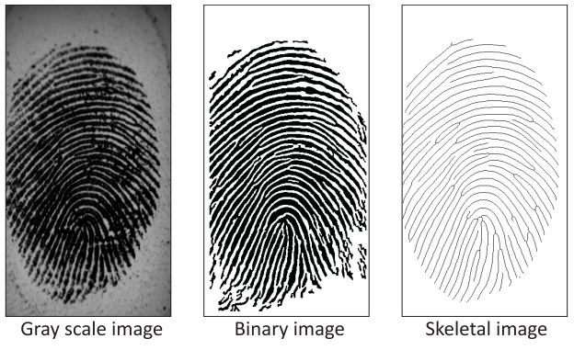

Estymacja minucji – wykorzystanie oryginalnego obrazu (w skali szarości)

1. Śledzenie grzbietów
2. Filtr Gabora + klasyfikacja nieliniowa
3. Modelowanie lokalnych histogramów mieszaninami gaussowskimi
4. Symetria obszarów

Estymacja minucji – wykorzystanie obrazu binarnego

1. Detekcja grzbietów (tworzenie obrazu binarnego)
   1. progowanie obrazu z progiem globalnym (niska jakość)
   2. progowanie obrazu z progiem lokalnym/adaptacyjnym
   3. dekompozycja lokalnego histogramu poziomu jasności w kierunkach ortogonalnych do grzbietów (Ratha, Chen, Jain, 1995)
   4. uwypuklanie grzbietów i dolin + progowanie z progiem lokalnym
2. Śledzenie grzbietów (łatwiejsze niż dla obrazu w skali szarości)

Estymacja minucji – wykorzystanie obrazu szkieletowego

1. Pocienianie obrazu binarnego
   1. morfologia matematyczna
   2. metody znane z problemów rozpoznawania pisma, analizy dokumentów, wektoryzacji map
2. Wygładzanie obrazu szkieletowego
   1. usuwanie krótkich grzbietów
   2. usuwanie krótkich połączeń grzbietów
   3. łączenie krótkich przerw grzbietów
3. Prosta analiza sąsiadujących elementów
   1. liczba sąsiadów należących do grzbietu   
      = 1 : zakończenie   
      = 2 : grzbiet, brak minucji   
      ≥ 3 : rozwidlenie
   2. zakłócenia mogą zwielokrotniać liczbę minucji (niezbędna weryfikacja fałszywych minucji)

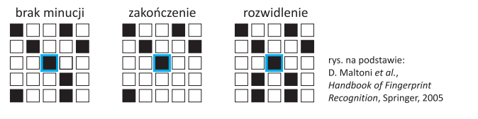

1. Filtracja minucji
   1. reguły heurystyczne: usuwanie minucji brzegowych oraz konstelacji minucji
   2. wykorzystanie dualności minucji

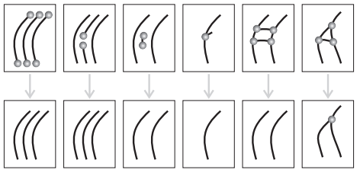

**Część doświadczalna – wykonanie projektu**

Stworzono program, który na podstawie pliku binarnego zawierającego informacje o liniach papilarnych tworzy obraz szkieletowy, a następnie wyszukuje minucje podstawowe (zakończenia oraz rozwidlenia). Kod źródłowy programu napisano w Javie.

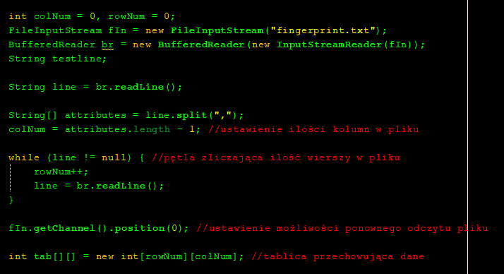

Rysunek . Przetworzenie pliku binarnego w celu ustalenia ilości wierszy oraz kolumn w pliku.

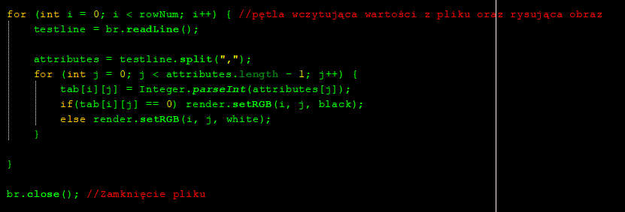

Rysunek . Odczytanie informacji z pliku binarnego oraz narysowanie obrazu szkieletowego.

Wartość 1 oznacza obecność linii papilarnej, natomiast 0 jest przestrzenią pomiędzy liniami. Rysując obraz szkieletowy przyjęto następujące kolory:

* Linia papilarna – kolor biały,
* Przestrzeń pomiędzy liniami – kolor czarny

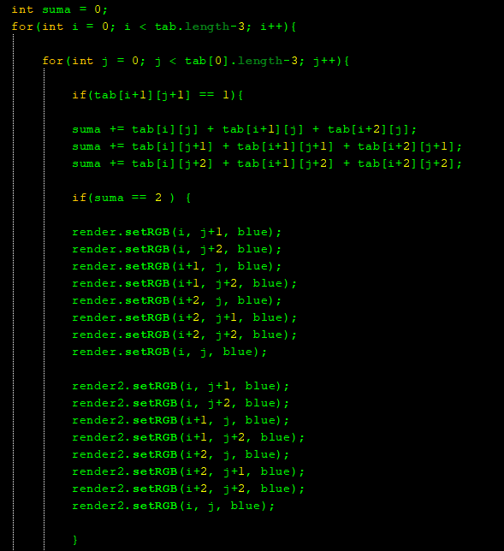

Rysunek . Wyszukiwanie oraz zaznaczanie zakończeń linii.

Wyszukiwanie interesujących nas punktów odbywa się poprzez sumowanie wartości 1 oznaczających obecność linii papilarnej w macierzy o wymiarach 3x3, która przesuwa się po całym stworzonym obrazie szkieletowym. Gdy suma będzie równa 2 oraz w środkowej części macierzy znajduje się linia, to mamy do czynienia z zakończeniem linii, który oznaczamy odpowiednim kolorem (w naszym przypadku niebieskim). Jeśli suma będzie równa 4, to wtedy w przeszukiwanym obszarze znajduje się rozwidlenie/połączenie linii, co oznaczamy kolorem czerwonym. Po każdorazowym przeszukaniu macierzy 3x3 wartość zmiennej suma ustawiana jest na 0.

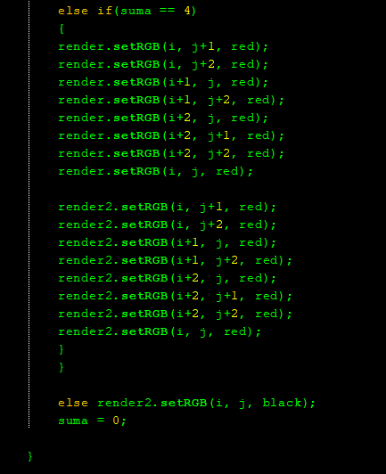

Rysunek . Wyszukiwanie oraz zaznaczanie rozwidleń.

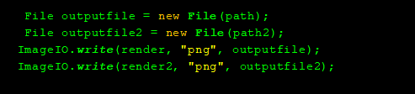

Rysunek . Zapisanie obrazu szkieletowego oraz obrazu szkieletowego z zaznaczonymi punktami, które były poszukiwane.

Wynik: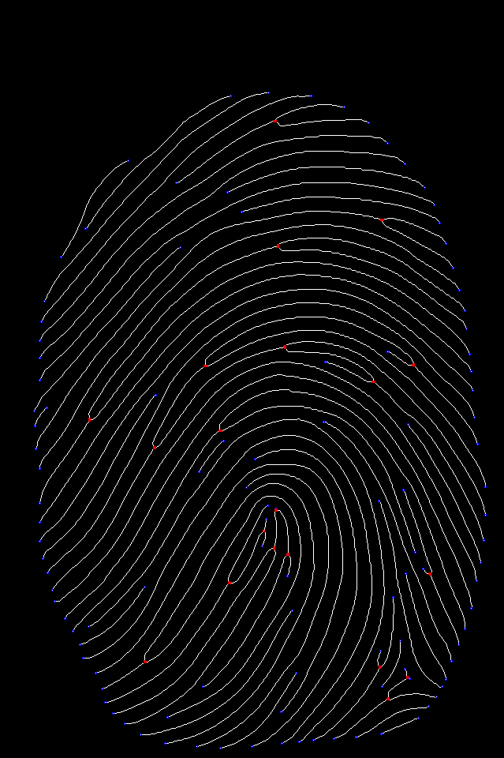

**Wnioski**

W ramach realizowanego projektu stworzono program, którego zadaniem było przetworzenie pliku binarnego zawierającego informacje o układzie linii papilarnych, a następnie stworzenie obrazu szkieletowego, na którym wyszukiwane były punkty minucyjne. Wynikiem pracy programu jest obraz w postaci pliku PNG, na którym widoczny jest obraz szkieletowy wraz z zaznaczonymi punktami minucyjnymi.

**Literatura**

* Jarosław Moszczyński: Daktyloskopia. Zarys teorii i praktyki. Warszawa: Centralne Laboratorium Kryminalistyczne Komendy Głównej Policji, 1997
* http://zbum.ia.pw.edu.pl/PL/dydaktyka/BIT/PUBLIC/ZIMA201516/bit-2015-zima-w02-ns.pdf